Управление образования г. Орска
Муниципальное дошкольное образовательное
автономное учреждение «Детский сад № 62
«Чайка» комбинированного вида г. Орска»
462419, г. Орск, Оренбургской обл.,
ул. Кутузова, д. 8.
тел. 8 (3537) 37-33-12
ул. Ленинского комсомола, д. 45
тел. 8(3537) 37-33-99
ИНН/КПП 5615016244 /561501001
БИК 045354601
ОГРН № 1027700132195

«10» октября 2024 г. № ____

Заявка.

Просим включить МДОАУ «Детский сад № 62 «Чайка» комбинированного вида г. Орска» в проект «Орлята дошколята».
Номер тел ответственного - +79123515460
ФИО ответственного – Литвинова Светлана Павловна
эл. почта – mdoau62@mail.ru
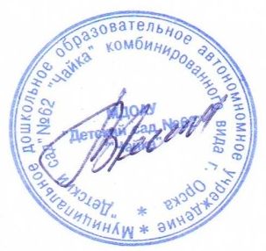

Заведующий МДОАУ «Детский сад № 62 г. Орска» Г.В. Китаева

